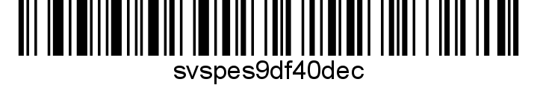
Č. j. SVS/2026/015496

Nařízení Státní veterinární správy
Krajská veterinární správa Státní veterinární správy pro Pardubický kraj jako správní orgán místně a věcně příslušný podle ustanovení § 47 odst. 4 a 7 a § 49 odst. 1 písm. c) zákona č. 166/1999 Sb., o veterinární péči a o změně některých souvisejících zákonů (veterinární zákon), ve znění pozdějších předpisů, rozhodla takto:

Ukončení mimořádných veterinárních opatření
Mimořádná veterinární opatření nařízená dne 12. 8. 2024 nařízením Státní veterinární správy č. j. SVS/2024/116190-E k zamezení šíření nebezpečné nákazy – moru včelího plodu v Pardubickém kraji se ukončují.

Společná a závěrečná ustanovení
- Toto nařízení nabývá podle § 2 odst. 1 a § 4 odst. 1 a 2 zákona č. 35/2021 Sb., o Sbírce právních předpisů územních samosprávných celků a některých správních úřadů z důvodu naléhavého obecného zájmu, platnosti jeho vyhlášením formou zveřejnění ve Sbírce právních předpisů a účinnosti počátkem dne následujícího po dni jeho vyhlášení. Datum a čas vyhlášení nařízení je vyznačen ve Sbírce právních předpisů.
- Toto nařízení se vyvěšuje na úředních deskách krajského úřadu a všech obecních úřa-dů, jejichž území se týká, na dobu nejméně 15 dnů a musí být každému přístupné u krajské veterinární správy, krajského úřadu a všech obecních úřadů, jejichž území se týká.
- Státní veterinární správa zveřejní oznámení o vyhlášení nařízení ve Sbírce právních předpisů na své úřední desce po dobu alespoň 15 dnů ode dne, kdy byla o vyhlášení vyrozuměna.
- Dnem účinnosti tohoto nařízení se zrušuje nařízení Státní veterinární správy č. j. SVS/ 2024/116190-E ze dne 12. 8. 2024 (č. 140/2024 Sbírky právních předpisů územních samosprávných celků a některých správních úřadů).
V Pardubicích dne 27.01.2026
MVDr. Josef Boháč
ředitel Krajské veterinární správy
Státní veterinární správy pro Pardubický kraj
podepsáno elektronicky

